(14 - 20 Июня 2022)
Индекс
Главное 2
❖ Кубинские вакцины самые безопасные в мире, отмечают в Мексике 2
❖ Куба рассчитывает на широкое участие во всемирном форуме по сахару 3
❖ Лидер кубинской партии признает работу агентства Пренса Латина 4
❖ Диас-Канель признал недовольство кубинцев отключением электроэнергии 5
❖ Гражданская оборона на Кубе готовится к сезону ураганов 6
Международные отношения 7
❖ Президент Кубы поздравил работников арабского телевидения 7
❖ Эквадорские академические учреждения принимают участие в Конгрессе на Кубе 8
❖ Панама и Куба подчеркивают прочность двусторонних отношений 9
❖ Куба и Европейский союз определяют возможности для сотрудничества 10
❖ Куба благодарит ЮНИСЕФ за поддержку в борьбе с пандемией 11
❖ Конгрессмены США просят Байдена сотрудничать с Кубой по вакцинам 12
Экономическая и торговая блокада США против Кубы 14
❖ На конференции ВТО Куба осудила экономическую блокаду США 14
❖ Диас-Канель:Куба преодолеет ситуацию, возникшую в результате блокады США 15
Двусторонние отношения 16
❖ Студенты Дипломатической академии МИД России посетили Посольство Кубы в Москве 16
❖ Москва и Гавана за многополярность 17
❖ Куба на Международном экономическом форуме в Санкт-Петербурге 18

Главное

Кубинские вакцины самые безопасные в мире, отмечают в Мексике
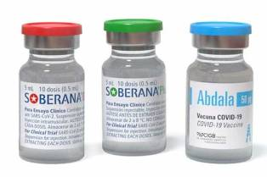
Мехико, 15 июня.- Кубинские вакцины являются одними из самых безопасных в мире, в том числе педиатрическая Абдала против Ковид-19, заверил заместитель министра здравоохранения Мексики Уго Лопес-Гателль.
Отвечая на вопрос журналиста на утренней президентской пресс-конференции в Национальном дворце, чиновник пояснил, что Куба имеет большое научное признание именно благодаря качеству ее лекарств и вакцин.
Он отметил, что остров обладает наилучшими возможностями для разработки этих медицинских товаров благодаря своим платформам для этой и других вакцин, и такая же конструкция была применена к Абдале.
Он напомнил, что Куба является первой страной в мире, и он подчеркнул, что в мире, которая ликвидировала несколько инфекционных заболеваний с помощью собственных лекарств и вакцин, некоторые многоцелевые, и среди этих зол очень важным является полиомиелит, и тот, который предотвратил материнское заражение ребенка ВИЧ-СПИДом.
«Это страна с наибольшим научным и технологическим потенциалом в регионе, поэтому мы все доверяем педиатру Абдале, который, кроме того, как было доказано на Кубе, использовался для вакцинации детского населения от 2-летнего возраста».
Кроме того, отметил он, Куба привила все свое население на сто процентов этой вакциной и суверенными вакцинами, и по всем этим причинам мы работаем с ними в координации с регулирующими органами здравоохранения и вопросом передачи технологий и измерения уровней эффективности лекарств, включая вакцины.
Этот вопрос возник потому, что за несколько минут до того, как заместитель министра, главный представитель министерства здравоохранения Мексики, объявил на утренней конференции президента Андреса Мануэля Лопеса Обрадора, что Мексика начнет в следующий четверг регистрацию детей для вакцинации против Covid-19. в возрасте от 5 до 11 лет и начнет с Pfizer. (Пренса Латина)

Куба рассчитывает на широкое участие во всемирном форуме по сахару
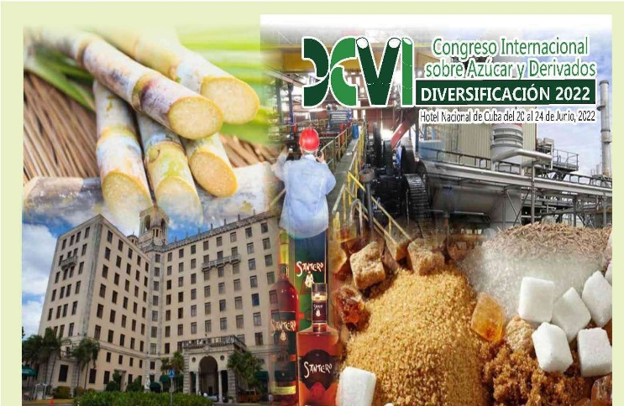
Гавана, 16 июня.- Представители 17 стран, в том числе Кубы, примут участие в XVI Международном конгрессе по сахару и производным, который пройдет в отеле Nacional с 20 по 24 июня, сообщили сегодня на пресс-конференции.
Генеральный директор Кубинского научно-исследовательского института производных сахарного тростника (Icidca) Мариэла Галлардо уточнила, что в мероприятии примут участие 212 делегатов, в том числе 179 из принимающей страны.
Остальные 33 прибыли из Германии, Австрии, Колумбии, Испании, Франции, Гватемалы, Индии, Танзании, Мексики, Доминиканской Республики, Швеции, Бразилии, Китая, Перу, Норвегии и Канады.
Конгресс, который пройдет в гибридном формате (очном и виртуальном), включает в себя среди основных мероприятий научное совещание и бизнес-форум.
Одним из наиболее значимых аспектов форума является программная речь «Новые тенденции в сахарной отрасли», с которой виртуально выступит исполнительный директор Международной организации по сахару (OIA) гватемалец Хосе Ориве.
Также заслуживает внимания статья Мануэля Энрикеса Поя, генерального директора MotzorongoGroup из Мексики, озаглавленная «Сахарный тростник и пандемия». Что дальше?». Ана Нелис Сан-Хуан, директор по биотехнологии в Icidca, расскажет о биопродуктах, подходе к экономике замкнутого цикла, направленном на устойчивость сельского хозяйства на Кубе.
Этот выпуск Diversification был первоначально запланирован на 2021 год, но был отложен из-за международной и национальной ситуации, сложившейся в то время из-за пандемии Covid-19.
Этому предшествовало проведение трех семинаров, связанных с сортами, семенами и здоровьем растений сахарного тростника, расширением сельского хозяйства, биопродуктами и активом по биологической борьбе.
Директор по международным отношениям, бизнесу и иностранным инвестициям SugarBusinessGroup (Azcuba) Лурдес Кастельянос, отвечая на вопрос, уточнила, что в отрасли насчитывается 25 иностранных инвестиционных проектов, лидером из которых является тот, который связан с модернизацией сахарного завода.
Директор Azcuba по информационным технологиям и коммуникациям Дионис Перес рассказал о 93 мерах, направленных на спасение агробизнеса, из которых 10 направлены на выращивание сахарного тростника, пять на улучшение деятельности сахарных заводов, семь на сельскохозяйственную механизацию и транспортировку и шесть связаны с производством сельскохозяйственной продукции, энергией и производными.
По словам Галлардо, с 1983 года Icidca организует международные мероприятия, посвященные темам, связанным с сахарным тростником, его производными и сопутствующими продуктами. (Пренса Латина)

Лидер кубинской партии признает работу агентства Пренса Латина
Санкти-Спиритус, Куба, 16 июня.- Первый секретарь Коммунистической партии Кубы (КПК) в этой центральной провинции Дейви Перес поздравил Латиноамериканское информационное агентство Пренса Латина с 63-летием. Также член ЦК КПК в сообщении, направленном корреспонденту Агентства на территории, размышляя о его работе, высказался как о выполнении стратегии, предложенной ее создателями, историческим лидером Революции Фиделем Кастро и команданте Эрнесто Че Геварой.
Перес также признал работу группы Санкти Спиритус по информированию о действиях, направленных на продвижение и рост в соответствии с требованиями высшего руководства страны, и сказал, что они способствуют тому, чтобы достижения людей Санкти Спиритуса были известны в стране и в мире.
Агентство Пренса Латина возникло после известной «Операции «Правда» 16 июня 1959 года в кубинской столице, учитывая необходимость передать реальность острова перед лицом кампании в СМИ, направленной на делегитимацию зарождающейся революции.
Также донести до мира решение кубинцев разработать собственную экономическую модель и распространить борьбу народов за лучший мир, выполняя историческую миссию на службе правде. (Пренса Латина)

Диас-Канель признал недовольство кубинцев отключением электроэнергии
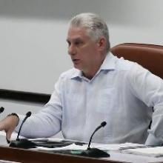
Гавана, 17 июня.- Президент Кубы Мигель Диас-Канель признал недовольство населения в связи с трудностями с электроснабжением острова, с которыми столкнулись в последние недели.
В своем выступлении вчера и сегодня по радио и телевидению президент сослался на мнения, собранные среди граждан, которые также высоко оценивают усилия работников Электрического союза, особенно в обслуживании и ремонте тепловых электростанций острова.
По его словам, были предприняты огромные усилия, чтобы своевременно сообщать о графиках отключений, но он упомянул, что есть сбои, которые невозможно предвидеть, поскольку они произошли неожиданно.
С командного пункта министерства энергетики и шахт президент объяснил, как Куба управляет генерирующими мощностями и топливом национального происхождения, чтобы обеспечить спрос страны, когда нет пиков потребления.
Но отметил, что энергосистема попадает в неустойчивую ситуацию, когда несколько тепловых энергоблоков выходят из строя из-за отказов, которые невозможно предвидеть.
Он напомнил, что генерирующие установки требуют обслуживания, одни в процессе, а другие требуют вложений, которых сейчас нет под рукой.
Однако, по его словам, ремонтные работы были законтрактованы за счет средств начавшегося восстановления туризма, хотя их недостаточно.
Ограничения, связанные с введенной США блокадой, являются фундаментальными причинами таких энергетических трудностей, подчеркнул глава государства. (Пренса Латина)

Гражданская оборона на Кубе готовится к сезону ураганов
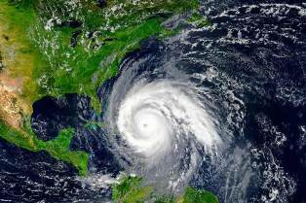
Сьенфуэгос, Куба, 17 июня.- Гражданская оборона на Кубе работает над ранним предупреждением перед лицом перспективы очень активного сезона циклонов, заверил глава национального генерального штаба этого органа Рамон Пардо во время визита в эту провинцию.
Это сезон циклонов, который, как ожидается, будет активным, и поэтому мы работаем с ранним предупреждением, чтобы принимать решения и реализовывать меры, позволяющие свести к минимуму человеческие жертвы и последствия для экономики, — сказал генерал-майор в отставке.
В сопровождении главных властей территории Пардо на месте узнал о планируемых акциях на заводе по производству цемента CementosCienfuegosS.A., в окрестностях которого проживает около тысячи человек.
Столкнувшись со сложными погодными условиями, этот поселок (Гуабаиро) получает защиту на территории цементного завода. Свою поездку по провинции Сьенфуэгос генерал завершил обменом с временной рабочей группой, задействованной на территории во время гидрометеорологического явления в начале июня.
Это природное явление привело к эвакуации людей, проживающих в уязвимых районах (низкий уровень), и развертыванию медицинских бригад для оказания помощи в некоторых чрезвычайных ситуациях, среди прочего.
31 июля кубинская система гражданской обороны отметит свое 60-летие.
Не прошло и года после его создания, как история этого органа защиты зафиксировала противостояние с ущербом, нанесенным Циклоном Флора, оставившим след разрушения на дальнем востоке острова. (Пренса Латина)

Международные отношения

Президент Кубы поздравил работников арабского телевидения
Гавана, 14 июня.- Президент Кубы Мигель Диас-Канель поздравил работников арабского телеканала Al Mayadeen, который в этот день отмечает свое десятилетие.
Через свою учетную запись в социальной сети Twitter кубинский президент поблагодарил за видение этой реальности на различных коммуникационных платформах, чтобы донести до мира реальность арабского мира.
"Поздравляем с 10-летием команду Al Mayadeen, чьи программы на испанском языке на различных платформах показывают реальность арабского мира без посредничества. Куба ценит ваш объективный и благосклонный взгляд", — написал глава кубинского государства в социальной сети.
Мультиплатформа Al Mayadeen публикует контент на своих веб-страницах на арабском, английском и испанском языках, кроме того, у нее есть компания по производству документальных фильмов и другие направления аудиовизуального производства, ссылается МИД Кубы.
Латиноамериканские СМИ, такие как "Пренса Латина" и Телесур, создали рабочие союзы с Al Mayadeen, что дало заметные результаты в различных коммуникационных продуктах. (Пренса Латина)

Эквадорские академические учреждения принимают участие в Конгрессе на Кубе
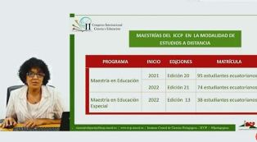
Кито, 14 июня.- Эквадор вместе с двумя академическими учреждениями участвует во II Международном конгрессе по науке и образованию, который начался сегодня в Гаване, столице Республики Куба.
Эквадорская педагогическая сеть (REP) и Фонд развития и академической подготовки (Fundefa) являются организациями, которые принимают участие в мероприятии, проводимом в Гаване, столице крупнейшего из Антильских островов, под девизом: "Исследования и инновации: повестка дня 2030".
"Мероприятие позволит обменяться передовым образовательным опытом и ролью преподавания в преобразовании общества", — сказал представитель Министерства образования Кубы в Эквадоре Роландо Родригес.
В заявлениях для агентства "Пренса Латина" уточнил, что участие этой андской нации в международном мероприятии включает более 100 учителей, в том числе тех, кто посещает Карибский архипелаг, и тех, кто находится в виртуальном режиме.
В контексте мероприятия также запланированы обмены между представителями властей Эквадора и лидерами кубинского образовательного сектора, чтобы способствовать расширению межведомственного сотрудничества в ближайшие годы.
Второй Международный конгресс по науке и педагогике открыл свои двери, и будет работать до 17 июня, посвященный работе в сфере образования с учетом Повестки дня в области устойчивого развития на период до 2030 года. (Пренса Латина)

Панама и Куба подчеркивают прочность двусторонних отношений
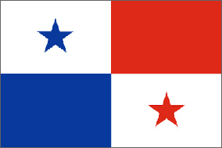
Панама, 15 июня.- Делегация Министерства иностранных дел Кубы провела встречу с генеральным секретарем Министерства иностранных дел Панамы Джонсом Купером, на которой они подтвердили прочность двусторонних отношений.
Во главе делегации Кубы заместитель министра иностранных дел Элио Родригес пригласил Купера посетить Гавану, что, по его словам, будет способствовать продолжению исторических уз дружбы и братства между народами и правительствами.
Со своей стороны Купер подчеркнул заинтересованность в возобновлении прежних соглашений о сотрудничестве, некоторые из которых были прекращены из-за ограничений, связанных с пандемией Covid-19.
На встрече Родригеса сопровождал директор по Центральной Америке, Мексике и Карибскому бассейну кубинского министерства иностранных дел Густаво Велиз; посол острова на перешейке Лидия Маргарита Гонсалес; директор отдела миграционной политики и внимания к кубинцам, проживающим за границей, Янет Эстейбл; и второй глава дипломатического представительства острова в Панаме Норберто Эскалона.
От имени министерства иностранных дел Панамы также участвовали генеральный директор по внешней политике Исбет Кьель; директор по международному сотрудничеству Ица Броче; заместитель директора этого агентства Маргелия Паласиос.
Делегация Кубы, прибывшая накануне, в состав которой также входит член Управления по вопросам идентификации, иммиграции и иностранцев Татьяна Пупо, примет участие в VI раунде миграционных переговоров в этот четверг.
В январе 2020 года в рамках V миграционного тура, стороны обозначили совместные действия для обеспечения законной, упорядоченной и безопасной миграции.
Программа этого нового визита дипломатов крупнейшего из Антильских островов также включает обмены с многосторонними организациями Организации Объединенных Наций, членами Ассоциации Марти кубинских жителей в Панаме и группой посольства. (Пренса Латина)

Куба и Европейский союз определяют возможности для сотрудничества
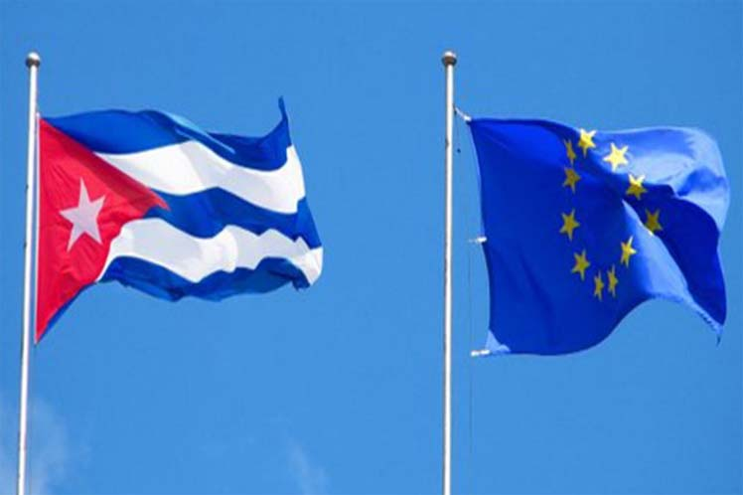
Гавана, 15 июня.- Сегодня Куба и Европейский союз (ЕС) продвигаются вперед в сотрудничестве после определения областей с потенциалом, таких как продовольственная безопасность, развитие местных сообществ, цифровая связь и экологически устойчивая политика.
В третьем раунде Политического диалога Куба-ЕС по устойчивому развитию, состоявшегося накануне в штаб-квартире МИД в этой столице, представители подтвердили свою приверженность международному сотрудничеству и продвижению новых проектов.
Делегации согласились охарактеризовать переговоры как широкие и плодотворные и договорились продолжить их в рамках Соглашения о политическом диалоге и двустороннем сотрудничестве, сообщается на сайте Министерства иностранных дел Cubaminrex.
Кубинское представительство подчеркнуло, что экономическая, торговая и финансовая блокада, введенная правительством Соединенных Штатов против Гаваны, представляет собой главное препятствие на пути достижения целей в области устойчивого развития и осуществления Национального плана прогресса до 2030 года.
Европейская коллега под председательством директора международных ассоциаций Европейской комиссии по Латинской Америке и Карибскому бассейну Йолиты Буткевичене подтвердила позицию Союза, противоречащую этой политике.
ЕС также сообщил о нескольких проектах и ​​стратегиях, реализованныхобщественнымблоком, такихкакGlobalGateway, связанных с сотрудничеством в развитии инфраструктур; и «Зеленый курс» — план решения проблем, связанных с климатом и окружающей средой.
Кубинскую делегацию возглавлял генеральный директор по многосторонним вопросам и международному праву кубинского министерства иностранных дел Родольфо Бенитес, а на встрече присутствовали представители других организаций на острове, Европейская служба иностранных дел и аккредитованные дипломаты.
Недавно кубинские организации гражданского общества обсуждали в этой столице Цели устойчивого развития вместе с представителями Европейского Союза в рамках Третьего диалога между обеими сторонами.
Также в минувшую пятницу стороны, участвующие в IV подкомитете по взаимному сотрудничеству, состоявшемся в столичной гостинице «Националь», подтвердили важность международного сотрудничества для решения проблем, угрожающих человечеству, и сложившейся сложной социально-экономической ситуации. (Пренса Латина)

Куба благодарит ЮНИСЕФ за поддержку в борьбе с пандемией
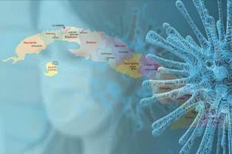
ООН, 16 июня.- Куба поблагодарила Детский фонд Организации Объединенных Наций (ЮНИСЕФ) за его поддержку в ответ на пандемию Ковид-19, а также в усилиях по восстановлению, которые карибская страна осуществляет сегодня.

Согласно ноте, опубликованной миссией острова при Организации Объединенных Наций, посол Кубы Юснир Ромеро подчеркнул, что работа ЮНИСЕФ способствовала укреплению потенциала медицинских учреждений, особенно центров, предназначенных для несовершеннолетних и беременных женщин.
Дипломат, выступавший накануне на ежегодной сессии Исполнительного совета ЮНИСЕФ, выразил готовность Кубы гарантировать здоровье и благополучие несовершеннолетних, а также все их права.
Ромеро подчеркнул, на Кубе нет ничего важнее жизни ребенка.
Пояснил, что достижения карибского острова в области защиты детей многочисленны, например, в рамках стратегии иммунизации против Ковид-19 приоритетное внимание уделялось детской вакцинации.
«Моя страна первой провела иммунизацию детского населения в возрасте от двух до 18 лет, был достигнут охват более 96 процентов», – отметил посол Кубы.
«Национальная программа вакцинации, всеобщая и бесплатная, гарантирует иммунизацию детского населения от 13 болезней, шесть из которых остаются ликвидированными», указал он.
Ромеро подтвердил поддержку и приверженность своей страны работе и мандату ЮНИСЕФ, а также усилиям Кубы по дальнейшему построению общества, в котором детство счастливое. (Пренса Латина)

Конгрессмены США просят Байдена сотрудничать с Кубой по вакцинам
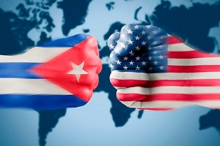
Вашингтон, 17 июня.- Группа из 26 конгрессменов-демократов США призвала президента Джо Байдена пересмотреть политику в отношении Кубы и сотрудничать с карибской страной в области вакцин. В письме Байдену члены Палаты представителей Аянна Прессли (Массачусетс) и Стив Коэн (Теннесси), возглавляющие инициативу, высоко оценили меры, объявленные в мае администрацией Демократической партии.
Они сочли позитивным ослабление ограничений на поездки и денежные переводы на остров, приостановленные во время правления Дональда Трампа (2017-2021 гг.), при этом запросив двустороннее сотрудничество в области общественного здравоохранения.
«В качестве первого шага мы просим вас пересмотреть политику Соединенных Штатов в отношении Кубы, чтобы способствовать большей глобальной справедливости в отношении вакцин», — заявили они.
В этом смысле они настаивали на необходимости отмены санкций в отношении острова, чтобы не препятствовать «нынешним или будущим усилиям Кубы по обмену вакцинами (против) Covid-19 и связанными с ними технологиями, а также медицинской поддержке стран с низким уровнем дохода во всем мире».
Они даже считают, что Соединенные Штаты могут выиграть, поскольку «кубинские вакцины, произведенные по сниженной цене (...), могут помочь в достижении цели администрации Байдена по распространению дешевых и эффективных вакцин» во всем мире.
Однако «санкции США в отношении Кубы прямо препятствуют достижению этих целей, не только ограничивая возможности страны вакцинировать собственное население, но и ограничивая возможности Кубы производить и распространять свои вакцины в других странах, которые продолжают страдать от их нехватки», подчеркнули конгрессмены.
Законодатели-демократы порекомендовали хозяину Овального кабинета проанализировать конкретную политику, препятствующую медицинскому сотрудничеству, по этой причине они потребовали исключить Кубу из списка — по стандартам Вашингтона — государств, спонсирующих терроризм, и предложили добавить кубинские вакцины в список признанных США.
В письме законодатели также ссылаются на процесс проверки кубинских лекарств Всемирной организацией здравоохранения (ВОЗ).
25 мая министр здравоохранения Кубы Хосе Анхель Портал; и Генеральный директор ВОЗ Тедрос Адханом Гебрейесус провели встречу в Женеве в рамках 75-й сессии Всемирной ассамблеи здравоохранения.
Высокопоставленный чиновник органа ООН признал и поздравил Кубу с ответом на Covid-19 и международным сотрудничеством с другими странами.
Несмотря на попытки дискредитировать и воспрепятствовать медицинскому сотрудничеству, карибский остров направил медицинский персонал для борьбы с пандемией в 42 страны вместе с 58 специализированными бригадами из контингента Генри Рив, члены которого были добавлены к более 28 000 кубинских медицинских работников, работавших в 59 странах.
Куба, несмотря на свои экономические ограничения (вызванные жесткой блокадой Белого дома в течение более 60 лет), исторически сделала шаг вперед в политике общественного здравоохранения, сообщает газета TheHill.
В карибской стране уровень иммунизации против Covid-19 превышает 90 процентов, несмотря на ограничения на импорт ракурсов и оборудования, которые позволяют ей разрабатывать собственную программу вакцинации, подчеркивается в пресс-релизе. (Пренса Латина)

Экономическая и торговая блокада США против Кубы

На конференции ВТО Куба осудила экономическую блокаду США
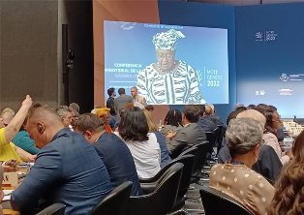
Гавана, 14 июня.- Представитель Кубы на XII Министерской конференции Всемирной торговой организации (ВТО) осудил экономическую блокаду Соединенных Штатов как главное препятствие для развития острова.
Заместитель министра внешней торговли и иностранных инвестиций Дебора Ривас, выступая на встрече, заявила, что эта политика Вашингтона, применяемая более шести десятилетий, вызвала серьезные последствия и совокупный эффект в размере 150 миллиардов 410 миллионов долларов.
Это означает, что осада США усилилась до беспрецедентного уровня в контексте пандемии КОВИД-19 и нарушает принципы и нормы многосторонней торговой системы, говорится в сообщении в Twitter-аккаунте кубинского министерства внешней торговли.
Куба является небольшой и уязвимой экономикой не только из-за ее низкого участия в мировой торговле и статуса островного государства, но и из-за последствий блокады, отметил заместитель главы этого министерства.
Она добавила, что это представляет собой величайшее препятствие для нормального развития законных торговых отношений крупнейшего из Антильских островов с остальным миром, как акт экономической войны в мирное время.
В качестве примера подчеркнула, что только в период с января по июль 2021 года последствия для внешней торговли Кубы достигли цифры в 923 миллиона 829 тысяч долларов, и осудила кампанию запугивания банков, компаний и предпринимателей, желающих наладить бизнес с островом.
Блокада противоречит целям и принципам ВТО, подчеркнула Ривас, указав, что она также нарушает развитие народов, подрывает осуществление свободной торговли, основанной на благосостоянии населения, и поэтому должна быть отменена.
Заместитель министра подчеркнула, что, несмотря на огромное препятствие, создаваемое враждебной политикой Соединенных Штатов, Куба эффективно разработала свою стратегию иммунизации против КОВИД-19 с помощью собственных вакцин.
В этой связи подтвердила приверженность карибской страны справедливому и недискриминационному доступу к лечению и иммуногенам против болезни, что требует комплексных решений на глобальном уровне.
Для этого необходимо устранить ограничения на экспорт и усилить международное сотрудничество за счет передачи технологий и создания мощностей в странах Юга. "Необходимо умножить солидарность", — сказала она. (Пренса Латина)

Диас-Канель:Куба преодолеет ситуацию, возникшую в результате блокады США
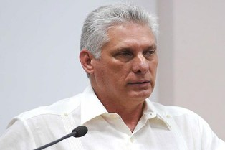

Гавана, 15 июня.- Президент Кубы Мигель Диас-Канель подтвердил сегодня уверенность в том, что остров преодолеет сложную экономическую ситуацию, в которой он находится из-за усиления блокады США и мирового кризиса.
«Мы убеждены, что всегда будем побеждать, даже в худших ситуациях; У нас есть потенциал, и мы собираемся это сделать», заявил глава государства в обмене с высшими органами государственной власти всех провинций страны и специального муниципалитета Исла-де-ла-Хувентуд.
По данным газеты «Гранма», на встрече президент сослался на инфляцию, дефицит, производственные проблемы и трудности с задержкой судоходных компаний в передаче законтрактованных и оплаченных ресурсов.
В дополнение к этим проблемам, которые затрагивают мир, есть ситуация с электроэнергетикой на Кубе и последствия интенсивных дождей последних недель, которые были полезны для некоторых культур и для водоемов, но нанесли ущерб домам и дорогам.
Диас-Канель также подчеркнул необходимость того, чтобы государственные чиновники подходили к проблемам людей с глубиной, чуткостью и разумом, и призвал этих лидеров оставаться связанными с основными программами Революции и населения.
«Мы должны призывать людей и рабочих принимать и находить решения; Лучшие решения находятся в моменты кризиса, в сложные моменты, когда мы разговариваем с людьми, когда мы приглашаем их поделиться идеями и когда мы даем им возможность участвовать», — отметил он.
Говоря об ущербе, причиненном политикой забора США, он признал, что она усложняет повседневную жизнь «в сложном мировом контексте, в разгар кризиса, с войной (в Украине) такого масштаба, о котором мы пока не знаем. «Как далеко это собирается зайти?»
Однако, отметил он, общими усилиями, солидарностью и творческим сопротивлением мы можем двигаться вперед.
В такой неблагоприятной ситуации было бы безответственно говорить, что результаты придут внезапно, но в чем мы уверены, так это в том, что результаты, даже если они будут медленными, придут, заверил он. (Пренса Латина)

Двусторонние отношения

Студенты Дипломатической академии МИД России посетили Посольство Кубы в Москве
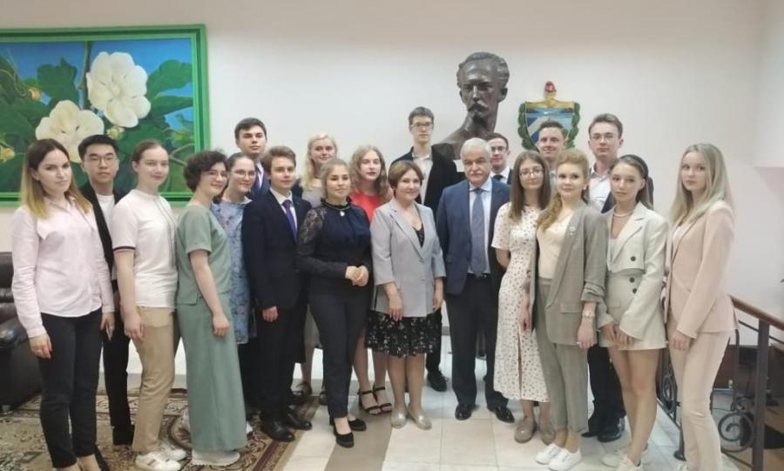
Москва, 13 июня.- В этот понедельник, во второй половине дня, Посольство Республики Куба в Российской Федерации приняло группу талантливых студентов факультета международных отношений и международного права Дипломатической академии МИД России, членов клуба «Друзья Музея Дипломатической академии МИД России», с целью более подробного ознакомления с историей отношений между нашими странами, культурой и текущей ситуацией на Кубе.
В ходе дружественной встречи Посол Кубы в России Хулио Гармендия Пенья подчеркнул исторические узы дружбы между нашими народами и стратегический характер двусторонних отношений. Он также высказался о патриотических и антимпериалистических ценностях, характерных для кубинского народа, и рассказал о причинах, которые привели кубинцев к борьбе против тирании Батисты вплоть до Победы Революции в январе 1959 года.
После победы, пояснил он, Кубе удалось построить более справедливое общество для народа, достичь высоких показателей социальной защищенности, безопасности, большого развития системы здравоохранения, биотехнологии, образования и высокой продолжительности жизни. Вместе с тем, Глава кубинской дипмиссии упомянул о трудностях и проблемах, с которыми сталкивается Куба из-за блокады, введенной правительством Соединенных Штатов, которая длится более 60 лет и является главным препятствием на пути развития кубинского народа.
Со своей стороны, директор Музея Дипломатической академии МИД России Ирина Фурсова поблагодарила кубинское дипломатическое представительство за радушный прием и за уделенное время своим студентам, с тем чтобы они расширили свои знания о Кубе, ее культуре и истории.
В завершение встречи студенты посетили помещения дипломатической миссии и получили возможность увидеть фотографии знаменательных моментов наших отношений и развития глубоких уз дружбы между СССР и Кубой и между Российской Федерацией и Островом Свободы. (Посольство Кубы в РФ)

Москва и Гавана за многополярность
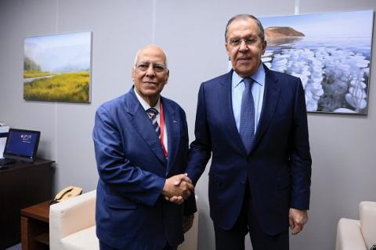
Гавана, 17 июня 2022 г. – Россия и Куба выступают против установления однополярного миропорядка, противоречащего международному праву, стало известно в ходе встречи министра иностранных дел России Сергея Лаврова и вице-премьера Кубы Рикардо Кабрисаса Руиса, в рамках 25-го Петербургского международного экономического форума.
Как сообщает Sputnik, Кабрисас Руис уточнил, что последние два года отличаются беспрецедентным ужесточением политики экономической, торговой и финансовой блокады США. Он также подчеркнул, что однополярный мир не может преобладать над многополярным, и заверил, что история определит, кто прав.
Между тем Лавров заявил, что в настоящее время международные отношения переживают решающий момент, в котором будет видно, "увенчаются ли попытка Соединенных Штатов возродить однополярный порядок и диктовать свою волю другим".
«Россия, Куба и другие наши партнеры противопоставляют этой политике линию защиты международного права», — сказал он.
Кроме того, в ходе обмена они подтвердили отличное состояние политических отношений и еще раз подчеркнули важность дальнейшего углубления экономических, торговых, финансовых и кооперационных связей, сообщает Пренса Латина.
Петербургский экономический форум, считающийся стратегическим совещанием по реорганизации экономических отношений, выступает за расширение сотрудничества между Россией и странами Латинской Америки и Карибского бассейна, особенно со странами, которые не присоединились к антироссийским мерам.
На этой встрече вице-премьер-министр Кубы также провел переговоры с Антоном Кобяковым, советником Президента и вице-президентом Оргкомитета Форума; и с Сергеем Глазьевым, министром экономической интеграции и макроэкономики Евразийской экономической комиссии. (Кубаминрекс)

Куба на Международном экономическом форуме в Санкт-Петербурге
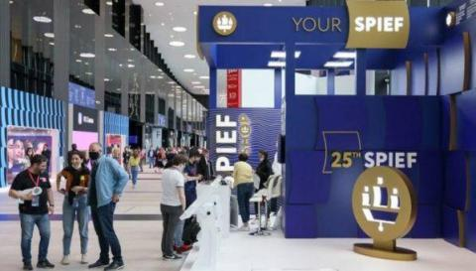
Гавана, 16 июня 2022 г. — Куба, приглашенная на 25-й Петербургский международный экономический форум, в России представлена ​​делегацией во главе с вице-премьер-министром Рикардо Кабрисасом Руисом.
Считающийся стратегическим конклавом по реорганизации экономических отношений после режима санкций, введенных Западом в отношении евразийского гиганта, Форум, предусматривающий участие около 40 стран, будет выступать, среди прочего, за расширение сотрудничества между Россией и Америка Латинская Америка и Карибский бассейн, особенно со странами, которые не присоединились к антироссийским мерам, сообщает Пренса Латина.
«Латиноамериканский сегмент следующего форума будет посвящен обсуждению новых форм взаимодействия. Важно, что страны Латинской Америки и Карибского бассейна, не присоединившиеся к антироссийским санкциям, являются нашими надежными экономическими партнерами», — заявила официальный представитель МИД принимающей страны Мария Заярова.
Заярова также сообщила, что в кулуарах Форума министр иностранных дел Сергей Лавров примет глав делегаций Кубы и Венесуэлы, и осудила попытки США использовать недавний Саммит Америк для прекращения латиноамериканского сотрудничества с Россией и китайский.
Стало известно, что в Санкт-Петербургской встрече примут участие руководители важных международных организаций и объединений, таких как Форум стран-экспортеров газа, Всемирная угольная ассоциация, Экономическое сообщество центральноафриканских государств, Содружество Независимых Государств и Экономическая Евразийская комиссия, в том числе. (Кубаминрекс)

